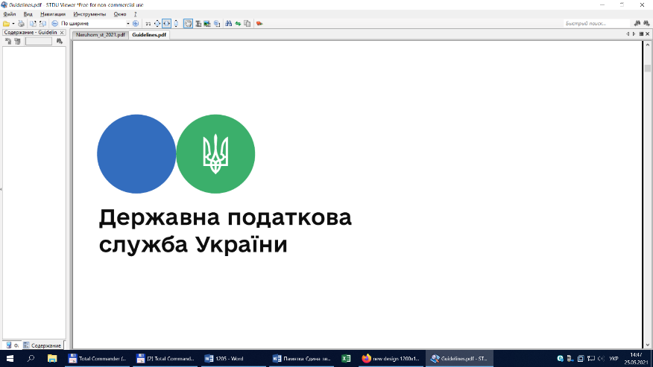

Державна податкова

служба України

Головне управління ДПС у

Дніпропетровській області

**Податкова знижка на оренду житла внутрішньо переміщеної особи**

***червень 2024 року***



Відділ комунікацій з громадськістю управління інформаційної взаємодії Головного управління ДПС у Дніпропетровській області (території обслуговування – Амур-Нижньодніпровський, Індустріальний та Самарський райони м. Дніпра) нагадує, що порядок та підстави нарахування податкової знижки регламентуються ст. 166 Податкового кодексу України (далі – ПКУ), згідно з п.п. 166.1.2 п. 166.1 якої підстави для нарахування податкової знижки із зазначенням конкретних сум відображаються платником податку у річній податковій декларації про майновий стан і доходи (далі – Декларація), яка подається по 31 грудня включно наступного за звітним податкового року.

До податкової знижки включаються фактично здійснені протягом звітного податкового року платником податку витрати, підтверджені відповідними платіжними та розрахунковими документами, зокрема квитанціями, фіскальними або товарними чеками, прибутковими касовими ордерами, що ідентифікують продавця товарів (робіт, послуг) і особу, яка звертається за податковою знижкою (їх покупця (отримувача), а також копіями договорів за їх наявності в яких обов’язково повинно бути відображено вартість таких товарів (робіт, послуг) і строк оплати за такі товари (роботи, послуги) (п.п. 166.2.1 п. 166.2 ст. 166 ПКУ).

Копії зазначених у п.п. 166.2.1 п. 166.2 ст. 166 ПКУ документів (крім електронних розрахункових документів) надаються разом з Декларацією, а оригінали цих документів не надсилаються контролюючому органу, але підлягають зберіганню платником податку протягом строку давності, встановленого ПКУ (п.п. 166.2.2 п. 166.2 ст. 166 ПКУ).

У разі якщо відповідні витрати підтверджені електронним розрахунковим документом, платник податків зазначає в Декларації лише реквізити електронного розрахункового документа.

Для документального підтвердження витрат, що включаються до податкової знижки, контролюючий орган не має права вимагати від платника податку надання документів та/або їх копій, які містяться в автоматизованих інформаційних і довідкових системах, реєстрах, банках (базах) даних органів державної влади та/або органів місцевого самоврядування, інформація з яких безоплатно отримується контролюючими органами відповідно до цього Кодексу та міститься в інформаційних базах центрального органу виконавчої влади, що реалізує державну податкову політику (п.п. 166.2.3 п. 166.2 ст. 166 ПКУ).

Відповідно до ст. 4 Закону України від 20 жовтня 2014 року № 1706-VII «Про забезпечення прав і свобод внутрішньо переміщених осіб» із змінами та доповненнями факт внутрішнього переміщення підтверджується довідкою про взяття на облік внутрішньо переміщеної особи.

При цьому, такі особи зобов’язані інформувати контролюючі органи про зміну даних, зокрема, щодо адреси реєстрації місця проживання відповідно паспортного документа та адреси фактичного місця проживання/перебування відповідно інформації, зазначеної в довідці, шляхом подання заяви про внесення змін до Державного реєстру фізичних осіб – платників податків за формою № 5ДР.

Таким чином, платник податків – внутрішньо переміщена особа подає Декларацію до контролюючого органу, до якого подано зазначені вище документи та в якому перебуває на обліку (п. 49.1 ст. 49 ПКУ).

Основні положення, що регулюють правовідносини за договором найму (оренди) житла, встановлені у главі 59 «Найм (оренда) житла» Цивільного кодексу України від 16 січня 2003 року № 435-IV із змінами та доповненнями (далі – ЦКУ). Вимоги глави 59 ЦКУ стосуються договорів найму (оренди) приміщень, які мають чітко визначене цільове призначення – для проживання.

Згідно з ст. 810 глави 59 ЦКУ за договором найму (оренди) житла одна сторона – власник житла передає або зобов’язується передати другій стороні житло для проживання у ньому на певний строк за плату.

Розмір плати за найм житла встановлюється у договорі найму житла (п. 1 ст. 820 ЦКУ).

Статтею 811 глави 59 ЦКУ визначено, що договір найму житла укладається у письмовій формі.

Наявність саме цивільно-правового договору є необхідною умовою для того, щоб відповідна операція вважалася орендною операцією для підтвердження здачі житла в оренду.

Зважаючи на те, що п.п. 166.3.9 п. 166.3 ст. 166 ПКУ визначено умови для отримання податкової знижки, то платник має подати заяву в довільній формі, в якій зазначається, що він та/або члени його сім’ї першого ступеня споріднення:

- не мають у власності придатної для проживання житлової нерухомості, розташованої поза межами тимчасово окупованих Російською Федерацією територій України;

- не отримують передбачених законодавством України бюджетних виплат для покриття витрат на проживання.

З метою перевірки зазначеної інформації у заяві мають міститись відомості, які дозволяють ідентифікувати членів сім’ї (прізвище, ім’я, по батькові та реєстраційний номер облікової картки платника податків або серію (за наявності) та номер паспорта (для фізичних осіб, які через свої релігійні переконання відмовляються від прийняття реєстраційного номера облікової картки платника податків та офіційно повідомили про це відповідний контролюючий орган і мають відмітку в паспорті)).

Членами сім’ї фізичної особи першого ступеня споріднення вважаються її батьки, її чоловік або дружина, діти такої фізичної особи, у тому числі усиновлені (п.п. 14.1.263 п. 14.1 ст. 14 ПКУ).

Таким чином, для отримання податкової знижки на суму коштів, сплачених у вигляді орендної плати за договором оренди житла (квартири, будинку), платник податку – внутрішньо переміщена особа має подати до контролюючого органу, в якому перебуває на обліку:

Декларацію;

- копію довідки про взяття на облік внутрішньо переміщеної особи;

- копію договору оренди житла;

- копії платіжних та розрахункових документів, що підтверджують факт сплати (крім електронних розрахункових документів);

- заяву, в якій зазначені відомості щодо відсутності умов, які не дають право на отримання податкової знижки згідно з нормами законодавства.

 Додатковими документами, які підтверджують відсутність умов, що не дають права на отримання податкової знижки може бути Витяг з Державного реєстру речових прав на нерухоме майно, інформація від структурних підрозділів з питань соціального захисту населення обласних, Київської міської райдержадміністрацій щодо адресної допомоги для покриття витрат на проживання, тощо.

**2**

**7**



**4**

**5**



**6**

**3**